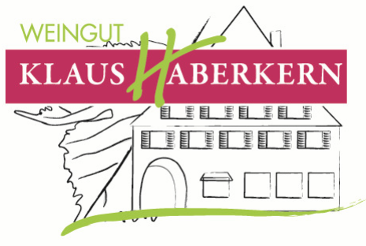

2017er
Sauvignon Blanc
trocken

Herkunft: Deutschland
Württemberg
Region Unterland
Erlenbacher Kayberg
Jahrgang: 2017
Rebsorte: Sauvignon Blank
Qualitätsstufe: Qualitätswein
Erzeugerabfüllung

Weinbeschreibung:
Tropische Früchte und Stachelbeere paaren sich mit grünen, vegetativen Aromen, wie Kräuter- und Heunoten. Knackige Frische, am Gaumen mit feinen eingebundenen Zitrusnoten, animieren zum Genießen.
Trinkempfehlung:
Herrlich frischer Sommerwein der für Entspannung steht und ein klasse Partner der mediterranen Küche ist, aber auch zu Salaten, Fisch, Meeresfrüchten und asiatischen Currygerichten passt.

Trinktemperatur: 8-10°C
Analyse: 4,0 g/l Restsüße
6,6 g/l Säure
11,5 % Alkohol
Lagerfähigkeit: 2-3 Jahre
Bodenart: Löss-Lehmboden

